XU1964 Scheda creata il 7 settembre 2026
Descrizione storico-bibliografica
*Giornale di Malta. - [Malta : Stamperia del reggimento siciliano, 1812-1813]. – 94 fasc. ; 33 cm. ((Bisettimanale?. – Poi: Stamperia del governo. - Descrizione basata su: n. 40 (7 ottobre 1812). - CSA0069783
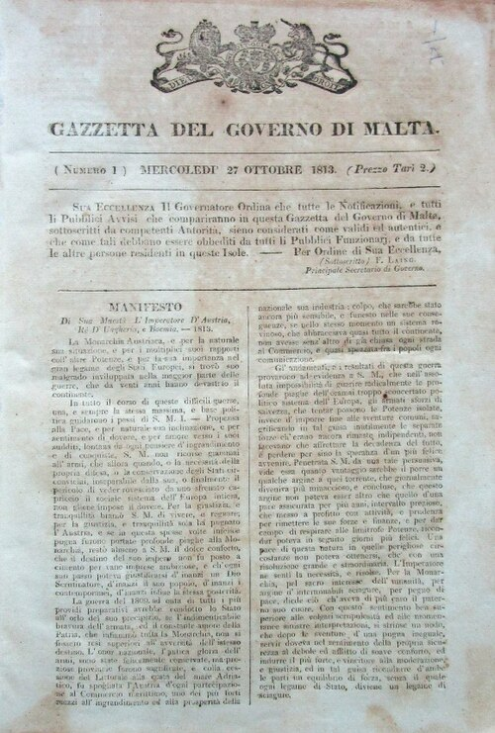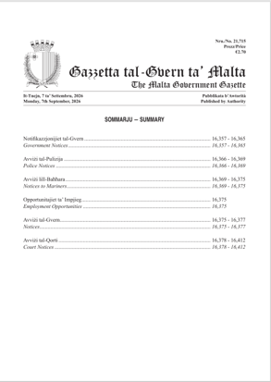
La *gazzetta del Governo di Malta. – N. 1 (27 ottobre 1813)- . - Malta : Stamperia del governo, 1813-1816. – 4 volumi. ((Bisettimanale?. – Fondata da Vittorio Barzoni. - TO00198393
Autore: Barzoni, Vittorio <1767-1843>

[The] *Malta Government gazette. – 7 agosto 1816- . - Malta : Government Printing office, [1816]- . - volumi ; 35 cm. ((Bisettimanale. - Pubblica supplementi. - Fascicoli bilingue: inglese e italiano; poi maltese e inglese. – Dal 1930 al 1963 pubblicata in inglese, maltese e italiano; dal 1964 in inglese e maltese. - Dal 2015 pubblicata solo in formato digitale a: https://www.gov.mt/en/Government/DOI/Government%20Gazette/Pages/default.aspx. - Descrizione basata su: n. 649 (2 gennaio 1824). - IEI0106130; TO00198429
Titoli paralleli: *Gazzetta del Governo di Malta; *Gazzetta tal-Gvern ta' Malta
Autore: Malta
Volumi disponibili in rete: 2015-

Soggetto: Malta – Periodici

Informazioni storico-bibliografiche
L'emigrazione politica del Risorgimento ebbe inizio durante il periodo napoleonico. II primo esule si ritiene fosse Vittorio Barzoni che, dopo essere stato sfrattato da Vienna da Napoleone (Fiorentini, 1966: 32-33; Schiavone, 1963: 159), arrivo a Malta nel 1804 e vi svolse una vasta attività giornalistica per circa dieci anni. Era uno degli emigrati antifrancesi e a favore degli inglesi, ma aveva anche le sue idee liberali intorno all'insurrezione italiana, di cui diede prova nei suoi scritti pubblicati sul Giornale di Malta (1813). Barzoni inizio anche il foglio L'Argo e lo utilizzo nella propaganda contro la supremazia napoleonica. Tra il 1804 e il 1810 pubblico II Cartaginese-Giornale politico in cui, fra altre cose, predicava la necessità di un'Italia unita. Nel 1813 inizio la pubblicazione di un foglio governativo, la Gazzetta del Governo di Malta, che poi nel 1816 assunse un nome inglese, Malta Government Gazette. Durante il suo soggiorno nell'isola Barzoni scrisse due libri, Operette (1808) e Dissertazione politica (1811).
https://www.thefreelibrary.com/L%27attivita+di+autori+esuli+italiani+a+Malta+durante+il+Risorgimento.-a0484460416.

Il Giornale di Malta è stato un giornale pubblicato nel protettorato britannico di Malta tra il 1812 e il 1813. Al momento della pubblicazione, era l'unica pubblicazione periodica a Malta. Il Giornale di Malta fu preceduto da Il Cartaginese (1804-1805) e gli successe la Gazzetta del Governo di Malta (1813-oggi).^{[1]}
Sono stati pubblicati in totale 94 numeri del giornale. Si ritiene che i primi 46 numeri del giornale siano stati stampati alla stamperia del reggimento siciliano a Malta. e in seguito i numeri furono stampati dalla stamperia del governo.^{[2]}
Copie della pubblicazione sono ora conservate presso la Biblioteca nazionale di Malta.^{[1]}
Note
- Copia archiviata, su Malta Libraries. URL consultato il 21 luglio 2020 (archiviato dall'url originale l'8 ottobre 2014).
- William Zammit, Printing in Malta during the British Protectorate (PDF), in Schirò (a cura di), Liber amicorum: Essays on art, history, cartography, and bibliography in honour of Dr. Albert Ganado, Msida, Malta University Library, 1994, pp. 89-98.
https://it.wikipedia.org/wiki/Giornale_di_Malta.

La Gazzetta del Governo di Malta (maltese: Gazzetta tal-Gvern ta' Malta; inglese: Malta Government Gazette) è una gazzetta ufficiale pubblicata dal Dipartimento dell'informazione del governo di Malta.^{[1]} Fu pubblicato per la prima volta nel 1813^{[2]} quando le isole erano una colonia britannica e continuò ad essere pubblicato dopo che Malta divenne indipendente nel 1964. Da allora, il giornale è stato pubblicato in maltese e inglese; le precedenti edizioni erano in italiano o una combinazione di alcune o tutte e tre le lingue. Dal 2015 la gazzetta è stata pubblicata in un formato solo digitale e solo una quantità limitata di copie è stampata a scopo di archiviazione.
Cronologia delle pubblicazioni
Il Journal de Malte, un giornale pubblicato durante l'occupazione francese di Malta nel 1798, è considerato il predecessore della Gazzetta del governo di Malta.^{[3][4]} Dopo che la dominazione britannica fu stabilita a Malta nel 1800, alcuni giornali furono pubblicati dal governo con diversi titoli: Foglio d'Avvisi (1803–1804), L'Argo (1804), Il Cartaginese (1804–1805) e il Giornale di Malta (1812–1813).^{[5][6]}
La prima edizione della Gazzetta del Governo di Malta fu pubblicata il 27 ottobre 1813.^{[7]} La prima edizione intitolata Malta Government Gazette in inglese fu pubblicata il 7 agosto 1816.^{[3]} Prima che fosse introdotta la libertà di stampa nel 1839, la gazzetta era l'unico giornale pubblicato nell'arcipelago.^{[8]} Dal 1930, la gazzetta iniziò a essere pubblicata in tre lingue: inglese, maltese e italiano.
Dall'indipendenza di Malta nel 1964, la gazzetta è stata pubblicata in maltese e in inglese, con il titolo maltese in Gazzetta tal-Gvern ta' Malta. Le edizioni a stampa della gazzetta sono state interrotte a favore delle versioni digitali nel 2015 e queste ultime sono disponibili sul sito Web del Dipartimento di informazione. Da allora, sono state stampate solo 25 copie fisiche di ogni edizione della gazzetta, che sono conservate presso il Dipartimento di informazione e presso la Biblioteca nazionale di Malta.^{[3]}
Il Dipartimento dell'informazione del governo maltese detiene un archivio di tutte le gazzette pubblicate dal 1813.^{[3]}
Note
- Guze Gatt, Il-gazzetta tal-gvern 1813-1840 (PDF), in Lehen il-Malti, n. 50, 1935, pp. 6-10.
- (MT) IL-GAZZETTA TAL-GVERN 1813-1840 [La gazzetta del governo 1813-1840] (PDF). URL consultato il 23 maggio 2025 (archiviato il 10 luglio 2024).
- (EN) The Department of Information – keeping the public updated throughout the years, su publicservice.gov.mt, 25 marzo 2020 (archiviato dall'url originale il 27 giugno 2020).
- (EN) Joseph F. Grima, It happened this month: The publication of Malta’s first newspaper, in Times of Malta, 14 luglio 2019 (archiviato dall'url originale il 27 giugno 2020).
- (EN) Barry Hough, Howard Davis e Lydia Davis, Coleridge's Laws: A Study of Coleridge in Malta, Open Book Publishers, 2010, p. 155, ISBN 9781906924126.
- (EN) Collections, su Malta Libraries. URL consultato il 21 luglio 2020 (archiviato dall'url originale il 10 marzo 2015).
- (MT) Guze Gatt, IL-Gazzetta tal-Gvern: 1813-1840^{[collegamento interrotto]}, in Lehen Il-Malti, vol. 5, 55–56, Empire Press, ottobre 1935, p. 18.
- (EN) Fabian Mangion, Recalling a brave, sincere patriot forgotten by Malta, in Times of Malta, 8 marzo 2015 (archiviato dall'url originale il 24 dicembre 2018).
Collegamenti esterni
- Malta Government Gazette Repository (ultimi numeri in formato PDF), su gov.mt.
- Indici della gazzetta del governo di Malta 2003–2018, su gov.mt.
- Guze Gatt (1935-1940) Il-gazzetta tal-gvern 1813-1840, su um.edu.mt.
https://it.wikipedia.org/wiki/Gazzetta_del_Governo_di_Malta.
Qual è la ragione della Gazzetta del Governo, e quando è stata istituita? Ci sono altre pubblicazioni rilasciate dal DOI?
La Gazzetta del Governo era chiamata Journal de Malte ed era divisa in due colonne, una in francese e l'altra in italiano. Durante il periodo francese, ci furono 10 edizioni del Journal de Malte.
La prima edizione della Gazetta del Governo di Malta è stata pubblicata il 27 ottobre 1813, quindi, in effetti, la Gazzetta del Governo è stata pubblicata per più di 206 anni. Il 7 agosto 1816, la gazzetta iniziò a chiamarsi “Gazzetta del governo Malta” mentre nel 1930 fu pubblicata la prima edizione maltese, insieme all’inglese e all’italiano.
Dal 21 settembre 1964 in poi, la Gazzetta del Governo è stata stampata in maltese come lingua primaria e inglese come seconda lingua. Il nome della gazzetta divenne “Gazzetta tal-Gvern ta’ Malta”.
Nel 2015, il Dipartimento di Informazione ha deciso di abbandonare l'edizione cartacea pubblicata a causa dei costi cartacei e di stampa e ha reso disponibile la gazzetta online su www.doi.gov.mt. Oggi vengono fatte solo 25 copie di ogni edizione; queste sono conservate come un registro presso il DOI e la Biblioteca Nazionale. https://web.archive.org/web/20200627215150/https:/publicservice.gov.mt/en/Pages/News/2020/20200325_DOI.aspx.

Note e riferimenti bibliografici
- Il Risorgimento Italiano visto da Malta / Nicolo Bucaria, 2011, Girodivite
- Sergio Portelli, La stampa periodica in italiano a Malta, Malta University Press 2010, 276 pp.

